22110431 Trần Anh Thư

Cài đặt React.js

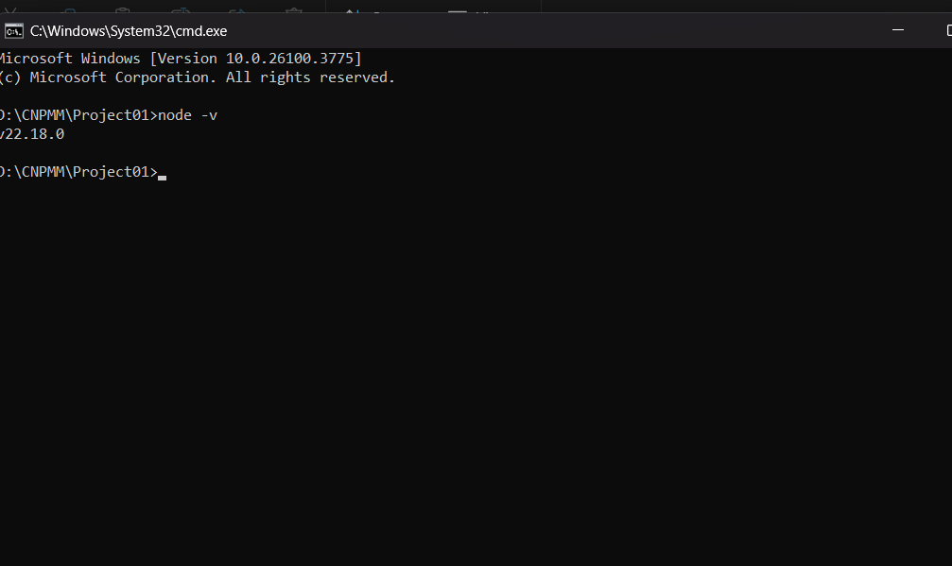

B1: Khởi npm install -g create-react-app

B2 :Vào thư mục cần tạo **project D:\CNPMM\Project01**: gõ

cmd -> rồi gõ lệnh sau: createreact-app react-project01

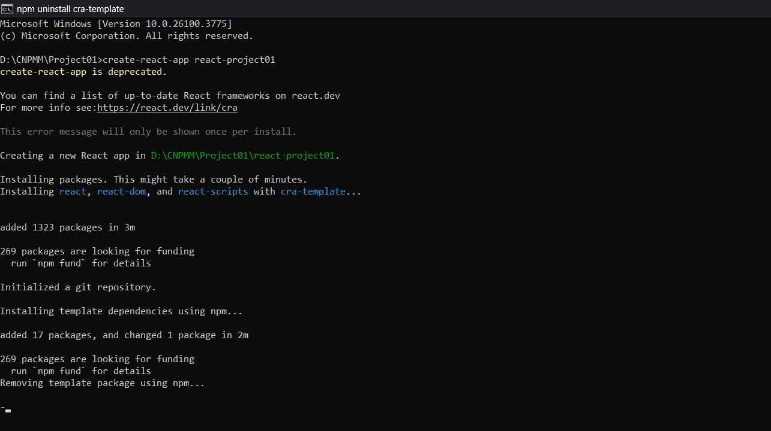

B3: Sau khi khởi tạo project thành công, ta gõ: cd react-project01 ->rồi gõ npm start để khởi động project.

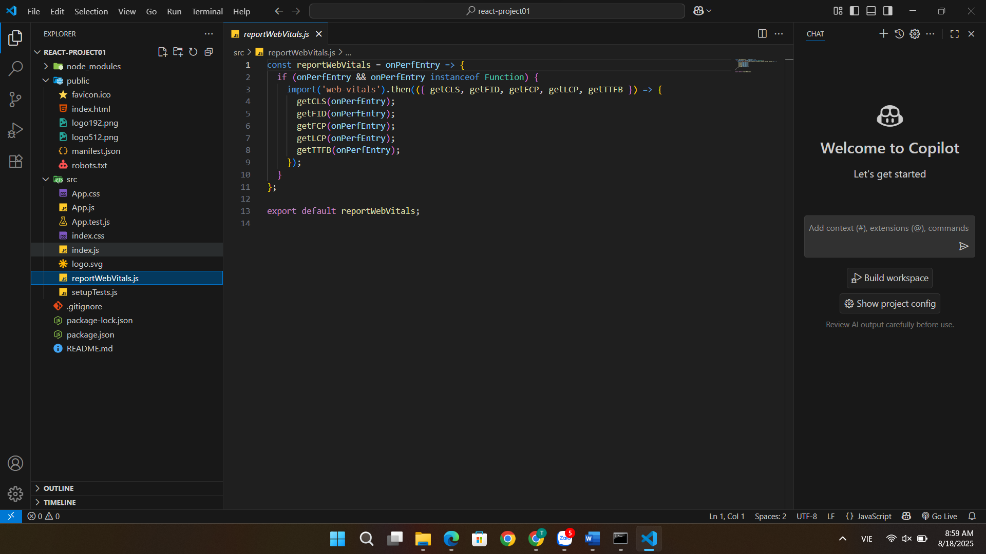

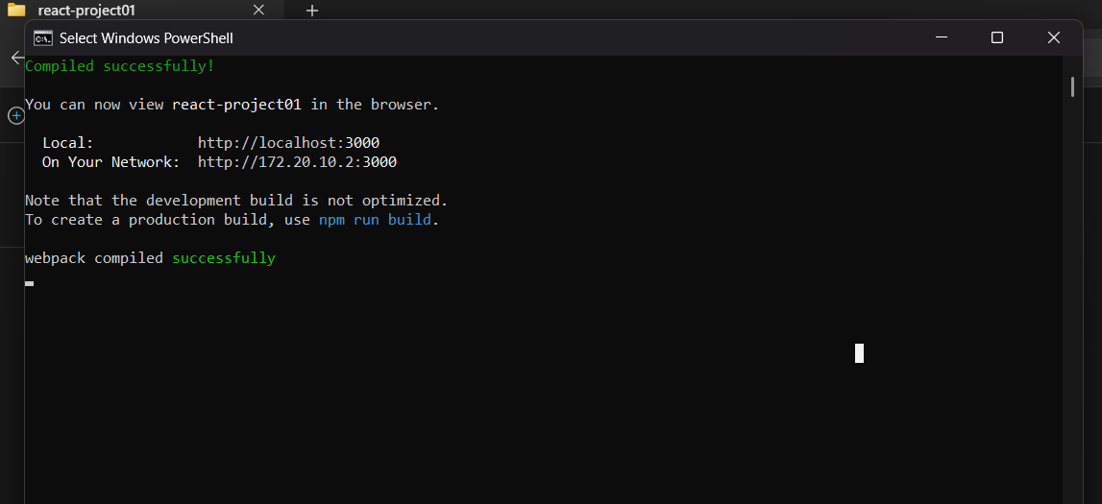

**Tạo trang cá nhân**

B1: Thêm thẻ h1

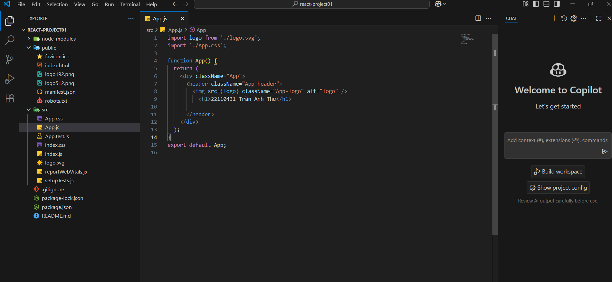

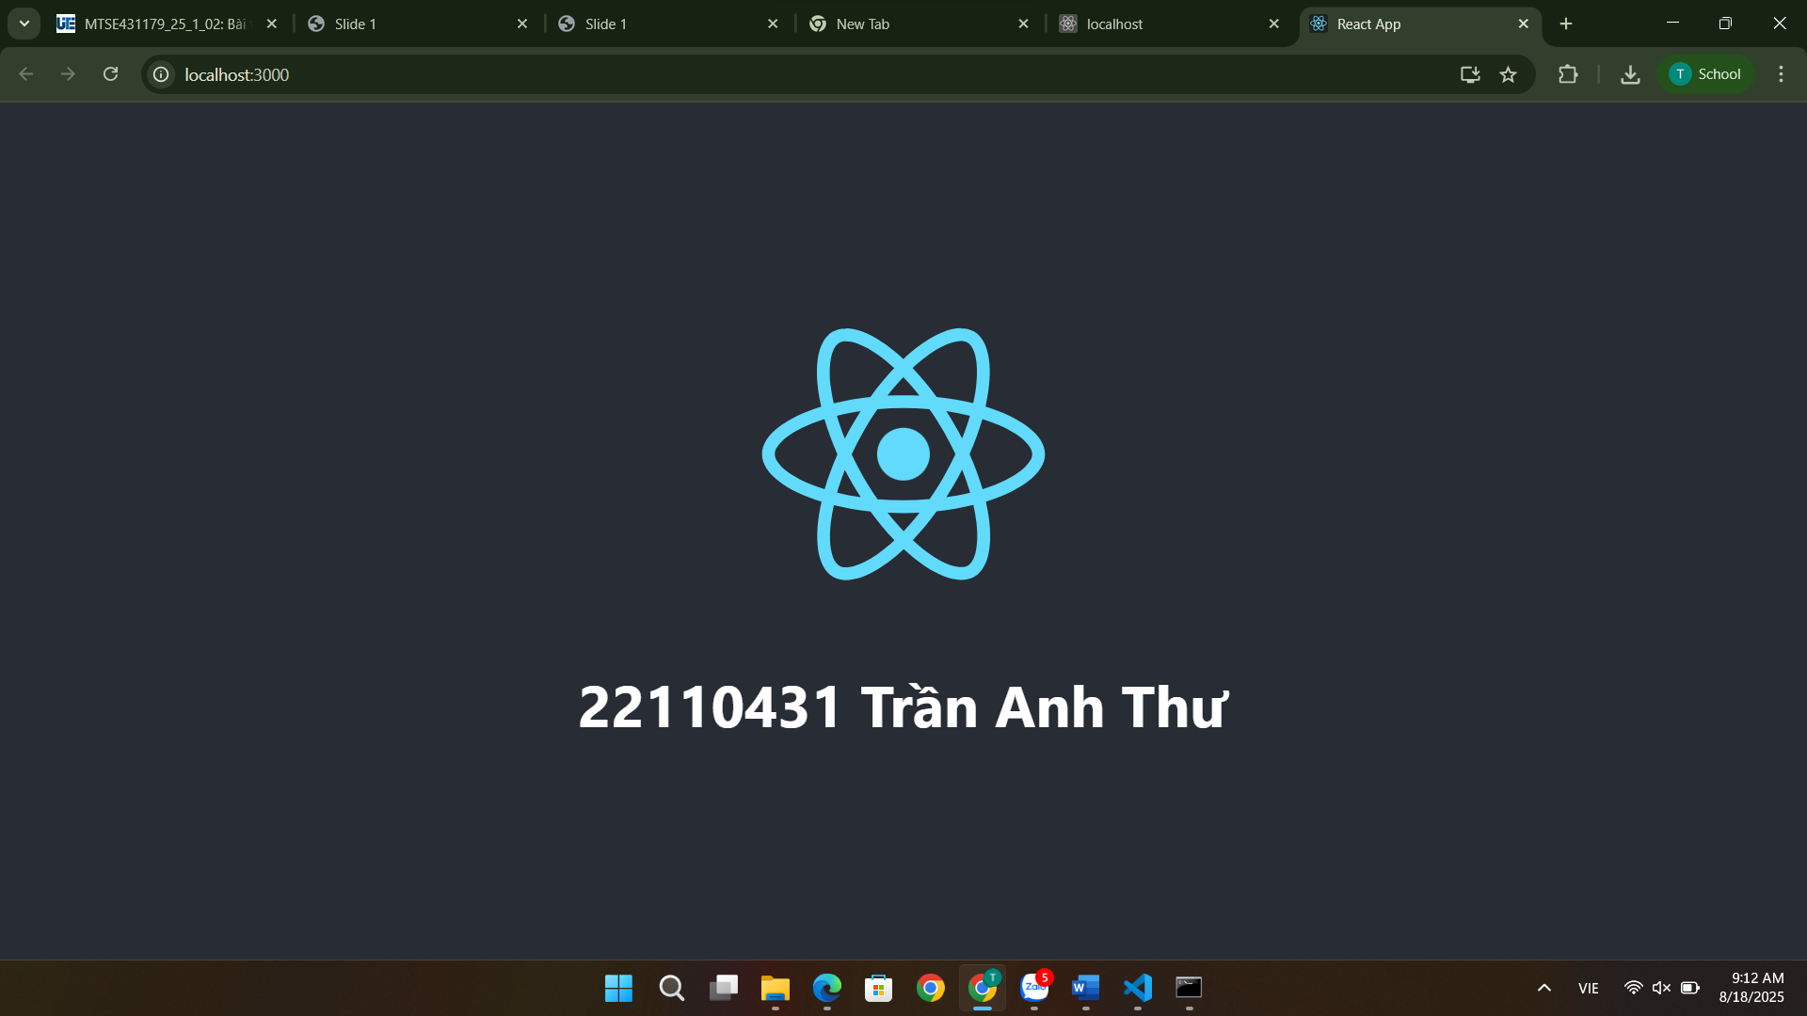

Upload project01 lên github cá nhân